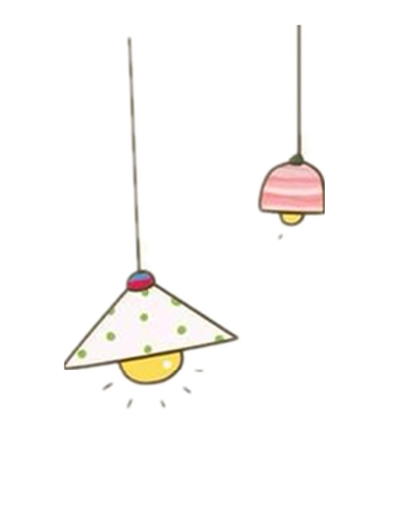

**TUẦN 26 – TIẾNG VIỆT LỚP 3**

***Họ và tên:***………………………………..***Lớp***…………

**Kiến thức cần nhớ**

**1. Tập đọc**

**Sự tích lễ hội Chữ Đồng Tử**: Câu chuyện ca ngợi Chử Đồng Tử là người có hiếu, chăm chỉ, có công lớn với dân với nước. Hàng năm, vào mùa xuân, nhân dân nhiều vùng ven sông Hồng lại nô nức làm lễ , mở hội để thể hiện lòng kính yêu và biết ơn ông

**Rước đèn ông sao:** Trẻ em Việt Nam rất thích cỗ Trung Thu và đêm hội rước đèn. Trong cuộc vui này Tết Trung Thu, các em yêu quý, gắn bó với nhau.

**2. Luyện từ và câu**

**a. MRVT: Lễ hội.**

Lễ : Các nghi thức nhằm đánh dấu hoặc kỉ niệm một sự kiện có ý nghĩa.

Hội: Cuộc vui tổ chức cho đông người dự theo phong tục hoặc nhân dịp đặc biệt.

Lễ hôi: Hoạt động tập thể có cả phần lễ và phần hội.

+ Tên một số lễ hội: lễ hội đền Hùng, lễ hội chùa Hương, lễ hội đền Kiếp Bạc, lễ hội núi Bà, lễ hội Phủ Giày ...

+ Tên một số hội: hội vật, hội cờ, hội đua thuyền, hội chọi trâu, hội đua voi, hội đua ngựa, hội chọi gà, hội khoẻ Phù Đổng.

+ Tên một số hoạt động trong lễ hội và hội: đấu vật, đấu cờ, đấu võ, thắp nhang, tưởng niệm, ném còn, chọi trâu, đua voi, đâm trâu, đánh đu, thả diều

**b. Dấu phẩy:**

Ngoài dùng để tách các từ cụm từ cùng chỉ sự vật, hoạt động, trạng thái, đặc điểm, dấu phẩy còn dùng để tách bộ phận trả lời câu hỏi vì sao với bộ phận chính của câu...

*Ví dụ:*

a) Vì thương dân, Chử Đồng Tử và công chúa đi khắp nơi dạy dân cách trồng lúa, nuôi tằm, dệt vải.

b) Vì nhớ lời mẹ dặn không được làm phiền người khác, chị em Xô-phi đã về ngay.

c) Tại thiếu kinh nghiệm, nôn nóng và coi thường đối thủ, Quắm Đen đã bị thua.

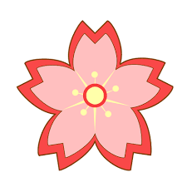d) Nhờ ham học, ham hiểu biết và muốn đem hiểu biết của mình ra giúp đời, Lê Quý Đôn đã trở thành nhà bác học lớn nhất của nước ta thời xưa.





**3. Tập viết**

Ôn chữ hoa T

|  |  |
| --- | --- |
| + Đặc điểm: Cao 5 li, 6 đường kẻ ngang.  + Cấu tạo: Chữ hoa **T** viết bởi 1 nét viết liền, là kết hợp của 3 nét cơ bản: 2 nét cong trái và 1 nét lượn ngang  +Cách viết  - Nét 1: Đặt bút giữa đường kẻ 4 và 5, viết nét cong trái nhỏ, dừng bút trên đường kẻ 6.  **-** Nét 2: từ điểm dừng bút của nét 1, viết nét lượn ngang từ trái sang phải, dừng bút trên đường kẻ 6.  **-** Nét 3: từ điểm dừng bút của nét 2, viết tiếp nét cong trái to. Nét cong trái cách nét lượn ngang, tạo 1 vòng xoắn nhỏ ở đầu chữ, rồi chạy xuống dưới, phần cuối nét uốn cong vào trong, dừng bút ở đường kẻ 2. |  |

**4. Tập làm văn**

**Kể về một ngày hội.**

**1. Gợi ý:**

a) Đó là hội gì?

b) Hội được tổ chức khi nào?Ở đâu?

c) Mọi người đi xem hội như thế nào?

d) Hội được bắt đầu bằng hoạt động gì?

e) Hội có những trò vui gì (chơi cờ, đấu vật, kéo co, đua thuyền, ném còn, ca hát, nhảy múa,…)?

g) Cảm tưởng của em về ngày hội đó như thế nào?

Họ và tên: ………………………………………

Lớp: 3/

**PHIẾU BÀI TẬP TIẾNG VIỆT CUỐI TUẦN 26**

**Bài 1: Điền vào chỗ chấm**

**a) r, d hay gi ?**

Hoa .....ấy đẹp một cách .....ản .....ị. Mỗi cánh hoa .....ống hệt như một chiếc lá, chỉ có điều mong manh hơn và có màu sắc .....ực .....ỡ. Lớp lớp hoa .....ấy .....ải kín mặt sân, nhưng chỉ cần một làn .....ó thoảng, chúng tản mát bay đi mất.

**b) ên hay ênh?**

Hội đua thuyền

Mặt sông vẫn bập bềnh sóng vỗ.

Đến giờ đua, l...... phát ra bằng ba hồi trống dõng dạc. Bốn chiếc thuyền đang dập d...... trên mặt nước lập tức lao l...... phía trước. B...... bờ sông, trống thúc tiếp, người xem la hét, cổ vũ. Các em nhỏ được bố công k...... trên vai cũng hò reo vui mừng. Bốn chiếc thuyền như bốn con rồng vươn dài, vút đi tr...... mặt nước m...... mông.

**Bài 2: Hãy ghi tên một số lễ hội mà em biết**

.................................................................................................................................................

.................................................................................................................................................

**Bài 3: Nối tên các hội và lễ hội với tên vùng, miền có lễ hội và lễ hội đó**

|  |  |
| --- | --- |
| Hội đền Hùng  Lễ hội đâm trâu  Hội chọi trâu  Hội đua voi  Hội Lim  Lễ hội chùa Hương  Lễ hội đón năm mới của dân tộc Khơ me | Bắc Bộ  Trung Bộ và Tây Nguyên  Nam Bộ |

**Bài 3: Dùng dấu phẩy để ngăn cách giữa bộ phận chỉ nguyên nhân và các bộ phận khác trong các câu sau:**

- Vì mải chơi ngoài nắng Long đã bị cảm sốt.

- Nhờ sự tập luyện chăm chỉ của các bạn đội văn nghệ của trường đã giành giải cao trong cuộc thi hát Tiếng Anh.

**Bài 4: Em đặt dấu phẩy vào những chỗ nào trong mỗi câu dưới đây?**

a) Vì thương dân Chử Đồng Tử và công chúa đi khắp nơi dạy dân cách trồng lúa nuôi tằm dệt vải.

b) Vì nhớ lời mẹ dặn không được làm phiền người khác chị em Xô-phi đã về ngay.

c) Tại thiếu kinh nghiệm nôn nóng và coi thường đối thủ Quắm Đen đã bị thua.